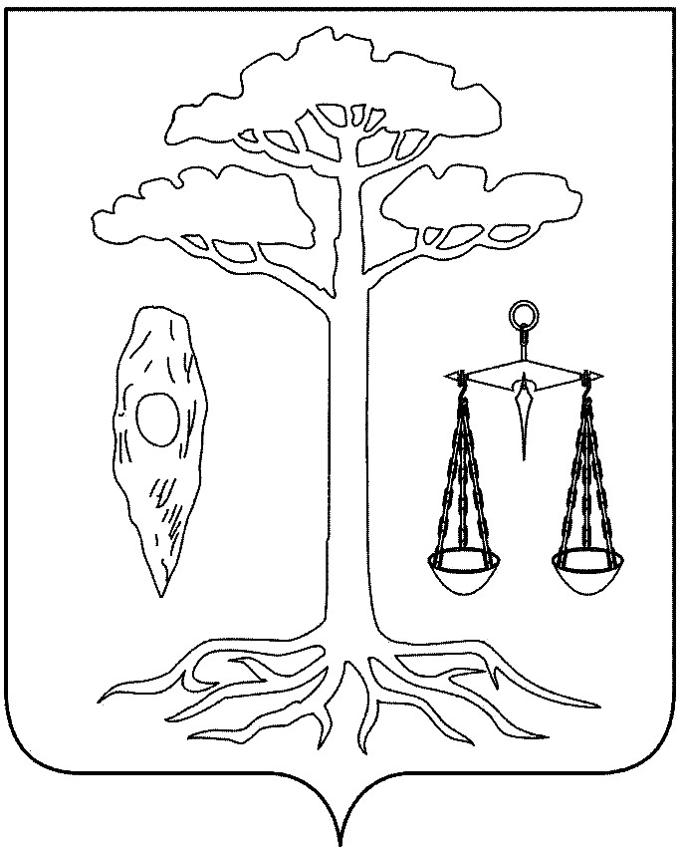

АДМИНИСТРАЦИЯ

ТЕЙКОВСКОГО МУНИЦИПАЛЬНОГО РАЙОНА
ИВАНОВСКОЙ ОБЛАСТИ

П О С Т А Н О В Л Е Н И Е

от 25.04.2016 № 63
г. Тейково

Об условиях приватизации

В соответствии с Федеральным законом от 21.12.2001г. №178-ФЗ «О приватизации государственного и муниципального имущества» (в действующей редакции), Положением о порядке приватизации муниципального имущества Тейковского муниципального района, утвержденным решением Совета Тейковского муниципального района от 12.12.2012г. № 218-р «Об утверждении Положения о порядке приватизации муниципального имущества Тейковского муниципального района» (в действующей редакции) и во исполнение решения Совета Тейковского муниципального района от 03.11.2015г. № 18-р «Об утверждении прогнозного плана (программы) приватизации муниципального имущества Тейковского муниципального района на 2016 год», администрация Тейковского муниципального района

ПОСТАНОВЛЯЕТ:

1. Приватизировать находящееся в муниципальной собственности и входящее в состав казны Тейковского муниципального района здание школы с земельным участком, расположенное по адресу: Ивановская область, Тейковский район, с.Сахтыш, ул. Постышева, д.28, (далее –имущество).
1.1 Характеристика здания: школа, назначение: нежилое, не используемое по назначению, этажность-1, общая площадь 605,6 кв.м.
1.2. Характеристика земельного участка, на котором расположено нежилое здание: земельный участок площадью 7239 кв. м, относящийся к категории «земли населенных пунктов», разрешенное использование: для размещения и обслуживания школы.
2. Установить способ приватизации – продажа имущества на аукционе с открытой формой подачи предложений о цене имущества в порядке, установленном постановлением Правительства Российской Федерации от 12.08.2002 года № 585 «Об утверждении Положения об организации продажи государственного или муниципального имущества на аукционе и Положения об организации продажи находящихся в государственной или муниципальной собственности акций открытых акционерных обществ на специализированном аукционе» (в действующей редакции).

3. Установить начальную цену продажи имущества на аукционе на основании отчета независимого оценщика № 240/03/2016 от 17.03.2016г. в размере 809 944 (восемьсот девять тысяч девятьсот сорок четыре) рубля, без учета НДС, в том числе:
- стоимость здания школы составляет: 382 843 (триста восемьдесят две тысячи восемьсот сорок три) рубля;
- стоимость земельного участка составляет: 427 101 (четыреста двадцать семь тысяч сто один) рубль.

4. Поручить отделу экономического развития, торговли, имущественных отношений и муниципального заказа (О.В. Серова):
- разместить информацию о проведении аукциона в сети Интернет в соответствии с требованиями, установленными действующим законодательством;
- предусмотреть в договоре купли – продажи имущества обязанность покупателя оплату приобретаемого на аукционе имущества единовременным платежом в течение 10 (десяти) рабочих дней с даты заключения договора купли-продажи имущества;
- принятие от претендентов заявок на участие в аукционе и прилагаемые к ним документы по составленной ими описи;
- ведение учета заявок по мере их поступления в журнале приема заявок.

5. Поручить заместителю главы, начальнику финансового отдела Г.А. Горбушевой заключение с претендентами договора о задатке.

6. Создать аукционную комиссию по продаже имущества (приложение).

Глава Тейковского
муниципального района С.А. Семеновой

Приложение
к постановлению администрации
Тейковского муниципального района
от 25.04.2016 № 63

Аукционная комиссия по продаже имущества

в составе:

Председатель комиссии:

Серова О.В. - | начальник отдела экономического развития, торговли, имущественных отношений и муниципального заказа администрации Тейковского муниципального района, председатель комиссии, аукционист.
Заместитель председателя комиссии:
Горбушева Г.А. - | заместитель главы, начальник финансового отдела администрации Тейковского муниципального района.
Члены комиссии:
Касаткина Е.М. - | заместитель главы, начальник отдела правового обеспечения администрации Тейковского муниципального района;
Галаш О.М. - | начальник отдела образования администрации Тейковского муниципального района.
Секретарь комиссии:
Максимова Н.А. - | ведущий специалист отдела экономического развития, торговли, имущественных отношений и муниципального заказа администрации Тейковского муниципального района.

